Info-system
FH Karlsruhe
Hochschule für Technik
Mensa
Wenn die FH wüsste, was die FH weiß!

Angeregt durch Prof. Dr. Fischer

Konzept und Relisierung Prof. J. Walter
waju0001@web.de

Stand: Dienstag 10. Juni 2003

Vorbemerkung
Ist-Stand
Die FH Karlsruhe strahlt jeden Dienstag auf der Frequenz 104,8 für eine Stunde eine Berichterstattung über Hochschulthemen aus. Die Sendungen befinden sich außerdem abrufbar im Internet. Die Zugriffe sind äußerst gering, da an den meisten Rechnern in der FH keine Soundkarten installiert sind. Außerdem verhindert in vielen Fällen die Firewall den Bezug von multimedialen Inhalten. Weiterhin betreiben wir das Hochschulradio BW im Softwarelabor HIT.
Um diese Radio-Informationen unseren Studenten zugänglich zu machen, führte ich mehrere Gespräche mit der Mensa-Leitung, Herr Junge, mit dem ASTA über die Ausstrahlung des FH-Programmes in der Mensa.
Der endgültige Lösung kam durch Herrn Holger Gust, der in einer Besprechung zum Hochschul-TV mitteilte, dass die FH ein Informationssystem mit großem Bildschirm und Gestell im Keller stehen hat.
Mit dem nachfolgenden Konzept können wir bei entsprechender Beteiligung aller Projektbeteiligten, das System innerhalb der nächsten 8 Tage installieren. Für den Probebetrieb werden Komponenten aus dem Softwarelabor HIT verwendet.

Inhalte

Bildschirmaufteilung TV
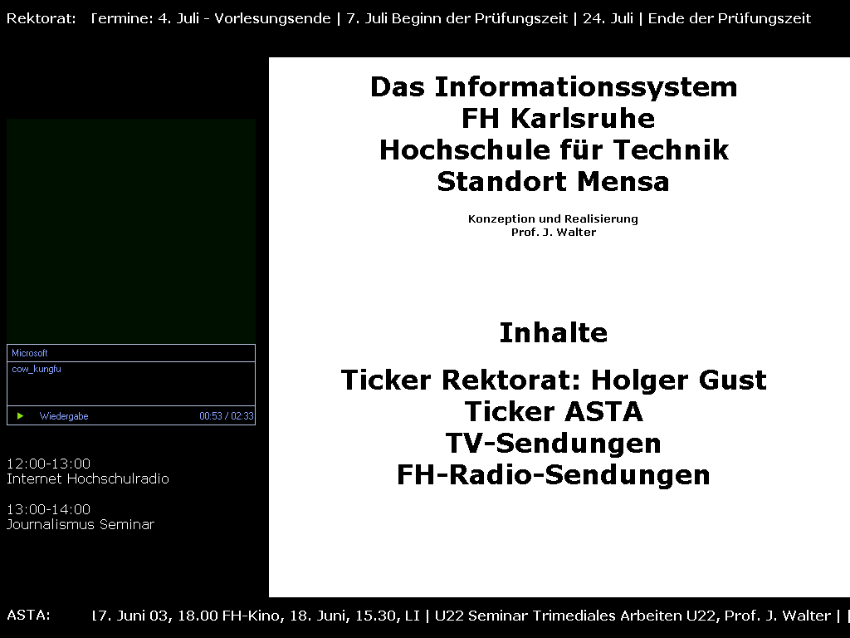
Hardcopy Bildschirm

Es gibt vier Bereiche – Frames:
Ticker Rektorat
Ticker Fachschaft
TV+Radio
HTML-Bereich

Ticker Rektorat
Dieser Bereich kann direkt vom Rektorat eingepflegt werden. Als Standard-Vorgabe dienen die Termine im FH-Web. Es wird ein gesondertes Web für diesen Frame angelegt. Falls ein direkter Zugriff über das interne FH-Web auf den Info-Rechner möglich ist, wird diese Zeile einfach im gesonderten Web: REKTORAT editiert.

Ticker Fachschaft
Dieser Bereich kann direkt vom ASTA eingepflegt werden. Als Standard-Vorgabe dienen die durch den ASTA vorgegebenen Inhalte. Es wird ein gesondertes Web für diesen Frame angelegt. Falls ein direkter Zugriff über das interne FH-Web auf den Info-Rechner möglich ist, wird diese Zeile einfach im gesonderten Web ASTA editiert.

TV+Radio
Auf der linken Seite befindet sich der TV- und Radiobereich. Hier werden Meta-Informationen zur laufenden Sendung und die Sendung darüber angezeigt. Läuft eine Radio-Sendung wird ein Radio-Symbol eingeblendet.

HTML-Bereich
Dieser Bereich ermöglicht die Informationen zur laufenden Sendung darzustellen. Insbesondere die FH-Radio Sendungen haben bereits vorgefertigte Seiten, die hier eingestellt werden können. Hier kann eine weitere Seite über einen Zeitplan eingebunden werden.
Der HTML-Bereich kann alle verschiedene Darstellungstechniken aufnahmen. Einfache HTML-Seiten, Powerpoint-Präsentationen mit eingebunden größeren Videos.
Auch kann dieser Bereich mit dem TV-Radiobereich zu einem Frame zusammengefasst werden und somit als Producer-Präsentationsbereich genutzt werden.

Weitere Infos über extra System / Aufbau - Bsp. FH Emblem
Dauernd angezeigte Informationen wie beispielsweise ein FH-Emblem, oder die Beschriftung des Info-Systems sollten nicht in den dynamischen Bereich (Fernsehbereich). Dieser Bereich wird beispielsweise für Vollbildschirm-Darstellung benutzt und dann ist das FH-Emblem nicht vorhanden. Auch sind bereits FH-Embleme in die einzelnen Seiten der Sendungen eingearbeitet. Eine Überhäufung von Emblemen wäre nicht vorteilhaft.
Weitere Infos würden den Bildschirm überfrachten und sollten deshalb in weiteren Systemen erfolgen. Die Informationen zum Mensa-Essen beispielsweise befinden sich mit „Essenansicht“ zwei Schritte weiter.

Weitere Laufschriften über LED extern
Weitere Laufschriften könnten auch über sogenannte LED-Zeilen realisiert werden. Aber auch hier ist eine Überinformation zu vermeiden. – Weniger ist mehr -

Anforderungen An Inhalte

Phase 1 – ohne vorhandene FH-Sendungen -

Radio bisherige FH-Sendungen + Aktuelle Nachrichten einstellen

Gestell

Einbau Lautsprecher

Phase 2

TV + Phase 1

Phase 3

Datenbank mit Editor + Phase 2

Spielzeit: 12:00-14:00

TV? + DVD

Betreuung
Die Betreuung des Gesamt-Systems erfolgt in der Anlaufphase durch Prof. J. Walter.
Die beiden Ticker werden über das Rektorat und den ASTA betreut.
Die Spiellisten – Radio - werden aus den vorhandenen Radiosendungen und den aktuellen Radio-Sendungen generiert.
Die aktuellen Radiosendungen sollten aktuell auf das System überspielt werden. Hierzu wäre ein Zugriff von Außen notwendig. Vielleicht gibt es eine Möglichkeit über SSH oder andere Techniken. Dieses technische Problem kann im Laufe der Zeit gelöst werden. .

Ein-Aus - Dauerbetrieb
Uhrzeit | Was passiert?
11:45 | Einschalten - E-Mail generieren oder sms Hochlauf und Anmeldung automatisieren. Startseite Infosystem FH
11:50 | TV-Sendung falls vorhanden
12.00 | Radio-Sendung – Archiv
13:00 | Fernsehsendung falls vorhanden oder Radiosendung
13:10 | Radio-Sendung aktuell

Mit Zeitschaltuhr einschalten -
12:00 Radio-Sendung 1
13:00 TV-Sendung falls vorhanden
14:10 Radio-Sendung 2
12

vor Ort - Schlüssel - PC – Notebook
Folgende Zugangsberechtigungen / Schlüssel werden empfohlen:
- Schlüssel – Rektorat Herr H. Gust
- Schlüssel – Prof. J. Walter
- ASTA
- Schlüssel Reserve – Zu Beginn Prof. J. Walter – danach Herr H. Gust

Eigene Domäne
Da mit weiteren Systemen zu rechnen ist und ein allgemeines Konzept vorliegt, sollte eine eigene Domäne innerhalb der FH aufgebaut werden. Hierdurch können alle Personen auf den Rechner zugreifen.

RZ-Fragen
Gibt es die Möglichkeit auf einen Rechner im FH-Netz von folgenden Orten zuzugreifen?
Rektorat Herr Gust / Mitarbeiter
ASTA
Fachbereich MN
Wunsch: Und von außerhalb – Musikhochschule – zum Einstellen der Bilder und Internetseiten. Dieser Zugriff kann über VPN erfolgen.

Ein Gespräch mit Herrn Augenstein über die Problematik wurde geführt. Das Info-System wird hinter der Firewall laufen.

Auf dem Rechner wird Windows Server 2003 laufen.
im Rektoratsnetz
im Mitarbeiternetz
im Studentennetz
Im 117-er Netzwerk
Betreuung von Außen möglich
Von Musikhochschule können Beiträge eingespielt werden

Software

Windows Web-Server 2003
Durch den Einsatz eines Web-Servers 2003 können alle momentanen Anforderungen als auch die kommenden Anforderungen – TV – abgedeckt werden. Nachteil: ein leistungsfähiger Rechner muss zum Einsatz kommen.
Auch der Zugriff auf die Seiten kann einfach geregelt werden. Die Forderung nach einem Stand-Alone-System kann ebenfalls erfüllt werden.

Standalone zu betreiben

Als Webserver + Zugriff unter Frontpage

Media-Player mit Spiellisten

Internet Explorer

Seiten zur Sendung

Web-Server 2003

Beste Lösung - Alle Funktionen - Stand-Alone zu betreiben

Aufbau erfolgt durch?

Platz Mensa

Netzwerkanschluss

Beschaffungen tatsächlich

Hardware

Probebetrieb mit Komponenten von MN

Kauf der Hardware

Notebook mit Standby-Betrieb + Taskliste

Lautstärke

Ein-Aus?

Standby

ACPI

Einschalten über Netz?

Einschalten über Zeituhr

Gehäuse

Lüftung

Lautsprecher

Schreinerei

Schlüssel

Sicherung

Mechanisch

Software

Software

Server 2003-Lizenz

Frontpage-Lizenz

Hardware

Lautsprecher 300€

Notebook 2000€

Leise + Stand by + Bildschirm abschaltbar + 2. Monitor anschließbar

Firewire-Festplatten austauschbar

Tower + Bildschirm

Compact-PC + Bildschirm

Optimimum

Notebook mit DVD, Firewire, Netzwerk 2000€

Lautsprecher-System 400€

Software Server 2003 100€

Zeitschaltuhr ? Watt ?

Inkl. Fernsteuerung

Kosten - Infosystem

